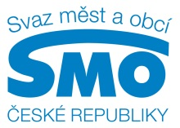

Síť regionálních Eurocenter ve spolupráci s Centrem pro regionální rozvoj Vás srdečně zvou na

**Seminář Dotace pro obce k aktuálním výzvám IROP**

**Výzva č. 24: „Výstavba a modernizace přestupních terminálů“**

**Výzva č. 25: „Knihovny“**

**VSTUP ZDARMA**

**31. 3. 2016 (9:30 – 14:00), Knihovna Jiřího Mahena v Brně, Hudební klubovna, Kobližná 4.**

Prosíme, potvrďte svou účast do 29. 3. 2016 na email [gergelova@euroskop.cz](mailto:gergelova@euroskop.cz).

Při registraci uveďte, o kterou výzvu máte zájem.

